Что такое финансовая грамотность и зачем ее изучать со школьной скамьи?
Здравствуйте, друзья!
На протяжении десятилетий в нашей стране креп и развивался очень опасный стереотип, согласно которому финансовая грамотность нужна только людям, работающим на рынках финансов. И только сейчас начинает приходить болезненное осознание того, что без нее мы как маленькие дети, которые не умеют читать и считать.

Что такое финансовая грамотность и почему она важна?
Подготавливая материал для этой статьи, я поняла, что могу легко скатиться в область учебника по финансам. Это покажется скучно и неинтересно людям, которые не имеют экономического образования и никогда не слышали о сложных процентах, инвестициях и рисках.
Мне кажется, моя задача – на бытовом уровне простым языком донести до читателей одну единственную мысль – финансовая грамотность нужна абсолютно любому человеку.
Что такое финансовая грамотность и зачем она нужна?
Финансовая грамотность – это необходимые знания, которые помогают планировать семейный бюджет, сохранять денежные средства в условиях нестабильности в экономике и приумножать их с целью обеспечения достойного уровня жизни для себя и своих близких.
А теперь скажите, что вам это не надо, тогда я смогу посочувствовать вам.
Проблемы, с которыми может столкнуться финансово безграмотный человек:
- Участие в сомнительных денежных операциях, которые приводят к потере вложенных средств (например, пирамиды).
- Необдуманное залезание в долги путем взятия кредитов по завышенным ставкам.
- Инвестирование, которое не защищает сбережения даже от инфляции, в т. ч. и пенсионные накопления.
- Непонимание действия большинства рыночных инструментов, грамотное использование которых может привести к улучшению благосостояния.
- Необеспеченная старость на нищенское пособие от государства.
Нам точно не нужны такие проблемы. Поэтому теперь давайте определим основные причины обязательного изучения основ денежной грамотности:
- Научиться вести учет своих доходов и расходов с целью дальнейшего планирования бюджета.
- Научиться жить по средствам, а не становиться вечным клиентом кредитных организаций.
- Разбираться в существующих инструментах по сохранению и приумножению собственных средств, чтобы обеспечить себе получение пассивного дохода в будущем.
- Не стать объектом мошеннических действий.
- Обезопасить себя и свою семью от экономических кризисов.

Статистика по уровню финансовой образованности населения России
В 2015 году Министерство финансов РФ провело исследование, в котором оценило уровень знаний населения России в вопросах финансовой сферы. Участники были в возрасте от 14 до 79 лет. Получены интересные результаты:
- 24 % опрошенных на вопрос о том, имеют ли они хоть какую-то сумму на непредвиденные расходы, ответили “Нет”;
- только 20 % уверены в справедливом разрешении спора или конфликта с финансовым учреждением (банком, страховой компанией);
- 37 % опрошенных из тех, кто брал какие-то виды кредитов, не сравнивали эти банковские продукты между собой, не выбирали лучшее предложение;
- 70 % опрошенных считают, что государство отвечает за достойный уровень пенсии человека.
Это плохие результаты, но есть и хорошие:
- 64 % понимают, что чем выше доходность, тем выше риск;
- наметилась положительная тенденция почти по всем вопросам анкеты по сравнению с 2013 годом, когда проводили первые исследования.
Это официальные данные, полученные из исследования, но есть и субъективное мнение россиян. В 2017 году Национальное агентство финансовых исследований (НАФИ) провело опрос среди населения РФ. Только 12 % россиян считают, что обладают хорошим уровнем финансовой грамотности. Эта цифра резко снижается все последние годы.
Однако увеличилось число семей, которые ведут учет доходов и расходов (с 20 % в 2015 г. до 42 % в 2017 г.) Если вы все еще этого не делаете, то рекомендую почитать статью на нашем блоге о ведении семейного бюджета. Она расставит все точки над “i”.
А хотите проверить свою грамотность? Не пугайтесь, всего 4 вопроса. В 2013 году 33 % справились с базовым тестом на финансовую грамотность. Но в 2015 году это сделали только 14 %.

Тест на финансовую грамотность
Тест состоит из 4-х вопросов. Выберите верный, на ваш взгляд, ответ. А правильные ответы дам в конце параграфа.
Вопрос 1: Предположим, что вы положили 100 000 рублей на счет в банк на 2 года под 8 % в год. Сколько денег будет на вашем счете через 2 года, если вы не будете снимать деньги со счета или пополнять свой счет?
- Более 108 000 рублей.
- Ровно 108 000 рублей.
- Менее 108 000 рублей.
Вопрос 2: Предположим, что вы положили 100 000 рублей на счет в банк на 5 лет под 10 % в год. Проценты будут начисляться ежегодно и прибавляться к основной сумме вклада. Сколько денег будет на вашем счете через 5 лет, если вы не будете снимать с этого счета ни основную сумму, ни начисленные проценты?
- Более 150 000 рублей.
- Ровно 150 000 рублей.
- Менее 150 000 рублей.
Вопрос 3: Предположим, что вы увидели телевизор одной и той же модели на распродаже в двух разных магазинах. Первоначальная цена телевизора в каждом из магазинов составляла 10 000 рублей. В одном магазине предлагается скидка в 1 500 рублей с первоначальной цены, а в другом – 10 % с первоначальной цены. Что выгоднее – скидка в 1 500 рублей или в 10 %?
- Скидка в 1 500 рублей.
- Скидка в 10 %.
Вопрос 4: Предположим, что вы взяли в банке кредит на год в размере 10 000 рублей. Проценты по кредиту составляют 600 рублей в год. Кредит и проценты по нему вы должны выплачивать в течение года равными частями каждый месяц. Оцените приблизительно, каков будет размер годовой процентной ставки по вашему кредиту.
- Меньше 6 %.
- Ровно 6 %.
- Больше 6 %.
А теперь подведем итоги. Верные ответы:
- 1-й вопрос – более 108 000 руб.;
- 2-й вопрос – более 150 000 руб.;
- 3-й вопрос – скидка в 1 500 руб.;
- 4-й вопрос – ровно 6 %.
Справились? Если да, поздравляю. Вы – молодцы. Если нет, то срочно подтягивайте свою грамотность в сфере обращения с деньгами, потому что вопросы были не простые, а очень простые.
Таких тестов на просторах интернета можно найти много. Есть зарубежные, есть и отечественные. Большие и маленькие. Можете тренироваться, сколько душе угодно. Главное, научитесь применять на практике полученные знания.
Замминистра финансов РФ Сергей Сторчак в газете “Известия” от 5 октября 2017 года огласил результаты международного исследования. Организация экономического сотрудничества и развития (ОЭСР) измеряла уровень финансовой грамотности участников из 20 стран. Россия – на 9-м месте. До лидера, Франции, не хватило всего 2 баллов. Совсем неплохой результат.
А еще лучше результаты среди школьников. Наши российские учащиеся за 3 года исследований поднялись с 10-го на 4-е место. Они опередили США, Нидерланды и Австралию. Так что наше финансовое будущее совсем не темное.
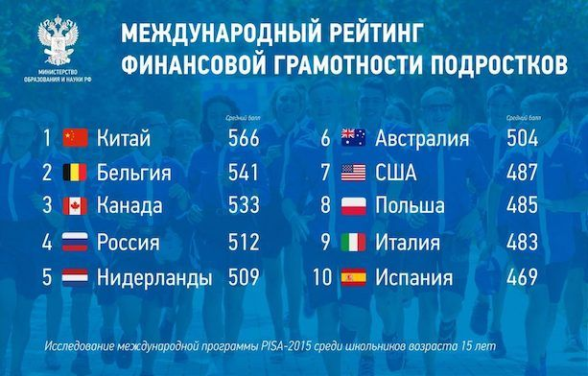

Способы ликвидации финансовой безграмотности
С чего начать повышение уровня образования в сфере финансов? Есть несколько способов, выбирайте тот, который вам кажется оптимальным:
- Чтение специальной литературы. Например, я сделала хорошую подборку книг по финансовой грамотности.
Когда я готовила материал по книгам, мне пришлось прочитать их все. Я совсем не жалею о потраченном времени. Сегодня мы с мужем уже разработали семейную стратегию накопления средств на краткосрочные и долгосрочные цели. Открыли депозит, часть средств вложили в ПИФ, а часть – на индивидуальный инвестиционный счет. Каждый месяц будем пополнять вклады.
- Просмотр онлайн-уроков, платных и бесплатных.
По роду своей деятельности я вращаюсь среди инфобизнесменов, которые организовывают подобные курсы. Выбирая бесплатные занятия, вы должны четко понимать, что главная цель любого тренера – не обогатить вас своими знаниями и опытом, а привлечь на платное обучение. Буду рада, если ошибаюсь.
- Личное консультирование.
Консультант разработает для вас личный финансовый план, стратегию сбережения и накопления и многое другое. Услуги недешевые. Я посмотрела прайс-лист на сайте Владимира Савенка. Он – первый независимый финансовый консультант в России, который написал много книг по этой теме. К нему я бы с удовольствием записалась на консультацию.
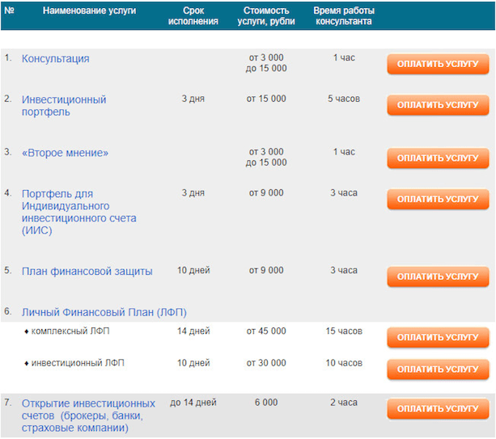
- Самостоятельное изучение доступных материалов на сайтах и блогах.
Подробнее о веб-ресурсах, вызывающих доверие, расскажу в следующем параграфе.
- Личный опыт.
Не самый хороший способ, зато, наверное, самый эффективный. Это путь анализа собственных ошибок. Личный опыт бесценен, но есть ли время на его получение?

Ресурсы для повышения уровня образования в сфере финансов
Информации в интернете и в печатных изданиях по восполнению пробелов в вопросах обращения с деньгами очень много. Есть тематические сайты, блоги, YouTube-каналы, онлайн-курсы и целые школы.
Начинающим самостоятельно постигать азы финансов легко запутаться. Давайте посмотрим в первую очередь проверенные источники информации, которые созданы либо при поддержке государственных органов, либо заслуженных фин. организаций:
- Fingramota.org
Образовательный сайт, созданный при поддержке экспертной группы по финансовому просвещению при Федеральной службе по финансовым рынкам ЦБ РФ. На нем публикуется масса полезного материала по финансам. Есть статьи, видео и презентации.
- Банки.ру
Информационный портал публикует новости, рейтинги банков и банковских продуктов. Можно по параметрам подобрать дебетовые или кредитные карты. Есть удобные калькуляторы расчета процентов по вкладам и платежей по кредитам.
- Fgramota.org
Образовательный портал по фин. грамотности при поддержке Российской экономической школы и Фонда Citi. Знания по управлению финансами преподносятся в игровой форме в виде игры, онлайн-книги, тестов.
- Азбука финансов
В самом названии заложен основной принцип портала – изучение темы финансов с самых азов. Есть примеры составления личных финансовых планов для семей с разным уровнем дохода. Ценные советы, которые дают эксперты, можно применить и к составлению собственного плана.
- Школа начального финансового образования ФинСтарт
Школа создана членом экспертного совета по финансовой грамотности и по защите прав потребителей финансовых услуг Банка России Андреем Параничем. На сайте можно бесплатно получить доступ к Программе дистанционного обучения ФинСтарт.
Она рассчитана на 2 месяца ежедневных занятий в удобное для обучающегося время. Темы достаточно интересные. Например, “Планирование личных финансов”, “Кредиты”, “Инвестиции. Начало пути” и т. д.
Не забываем об официальных сайтах:
- Банка России,
- Министерства финансов РФ,
- Федеральной налоговой службы и др.
Более подробно об онлайн-образовании говорится в статье про курсы финансовой грамотности.

Финансовая грамотность для пенсионеров и школьников
В рамках статьи хотелось бы поговорить о таких категориях граждан, как школьники и пенсионеры. Почему так важно обратить особое внимание на пожилых людей и приобщить их к изучению основ финансовой грамотности?
- Пенсионеры чаще других становятся жертвами мошенников, начиная от обмана с банковскими картами и заканчивая заманиваем в сомнительные кредитные организации.
- Они придерживаются в основном консервативных взглядов на сбережения и совсем не имеют навыков инвестирования. Поэтому часто большие суммы денег лежат дома, под подушкой или в лучшем случае в банке под очень маленький процент, постепенно теряя свою стоимость.
- Не получают информацию о положенных льготах по налогам, коммунальным платежам, об изменениях в пенсионной реформе. Работает только “сарафанное радио”.
Например, моя мама в соцсетях от других пользователей случайно узнала информацию об освобождении пенсионеров от уплаты налога на имущество. Она пошла в налоговую инспекцию, там это подтвердили, мама написала заявление на получение льготы. Но никто не вернет ей переплаченные за предыдущие годы деньги. Вот так...
И это далеко не единичный случай, когда информация распространяется по “сарафанному радио”. Такое же безобразие творится с начислением пенсий. Кто-то что-то сказал, пенсионер мчится в пенсионный фонд, там подтверждают, что положен перерасчет и т. д.
Пенсионер сам должен знать и подать заявление и документы на перерасчет пенсии. За информирование пенсионеров никакая организация не отвечает. Это безобразие со стороны государства – наживаться на незнании официальных источников информации пенсионерами.
Мы живем в век информационных технологий. Неужели нельзя сделать нужную информацию более доступной? Социальные баннеры на улице, распространение через соцсети с официальных аккаунтов гос. органов, объявления в банках, на почте, в магазинах и поликлиниках. Или экономить государственный бюджет получается только на пенсионерах?
Программа помощи в изучении денежных вопросов для пенсионеров должна в обязательном порядке включать следующие пункты:
- Информирование всеми возможными способами о льготах по налогам, коммунальным платежам и положенном пересчете пенсий, об изменениях в налоговом и пенсионном законодательстве.
- Бесплатные семинары и онлайн-курсы по финансовой грамотности, на которых стоит уделить время таким вопросам, как:
- правила грамотного пользования дебетовыми и кредитными банковскими картами;
- способы обмана граждан финансовыми мошенниками;
- интернет-мошенники и как не попасться на их уловки;
- оплата покупок, счетов через интернет;
- способы расчета риска при кредитовании;
- современные инструменты сохранения накопленных денег от инфляции и приумножения их для своих детей и внуков.
Считаю простой отговоркой, что сложно до пенсионеров донести нужную информацию, потому что они не владеют новыми информационными технологиями на должном уровне. У каждого есть мобильный телефон, многие общаются в соцсетях, приходят почтальоны с пенсией, соцработники и врачи из поликлиники. Все можно сделать, было бы желание.
Со школьниками никакие отговорки вообще не проходят. Это самые доступные для получения информации люди.
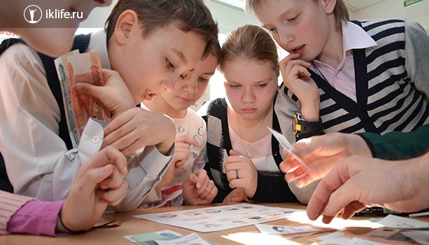
В первую очередь, нам, родителям, надо уяснить одну простую мысль – учить ребенка обращаться с деньгами надо с самого раннего возраста. Это необязательно начинать делать, когда у него появляются собственные средства (например, подарок бабушки). Разговоры о том, что нельзя бездумно тратить все заработанное на покупку дорогой игрушки или модных кроссовок, как у Пети, должны вестись в семье всегда.
Многие меня не понимают, но я своей старшей дочери плачу деньги за уборку дома. Карманных денег у нее никогда не было. Но есть подарки бабушек на праздники и заработанные собственным трудом наличные. А летом она уже трудилась копирайтером под моим чутким руководством. Вы думаете, что она тратит деньги на модные вещи? Только на самые необходимые. Например, на покупку телефона. Остальные копит на банковском депозите.
Дайте почитать своему ребенку книгу Бодо Шефера “Мани, или Азбука денег”. Он вместе с героями узнает, как заработать, сохранить и как приумножить деньги.
При подготовке материала к этой статье я изучила много сайтов, которые предлагают пройти онлайн-уроки дома или в школе. Они созданы при поддержке наших банковских структур и государственных органов. Они абсолютно бесплатные, польза очевидная.
Но, что я вижу на примерах школ моих дочерей (они учатся в разных учебных заведениях)? Нет абсолютно ничего. Почему? Что мешает подать заявку для школьников и провести уроки онлайн? Ответ – равнодушие.
Для неравнодушных учителей есть несколько интересных ресурсов:
- Проект ”Онлайн-уроки финансовой грамотности. Профессионалы финансового рынка придут в каждую школу”. Организатор проекта – Центральный банк РФ. Совместно с ним занятия ведут более 50 лекторов из банковских организаций, страховых компаний, университетов и государственных органов власти в режиме реального времени. Задают вопросы и отвечают на вопросы школьников.
- Очень интересный проект “Дружи с финансами” реализуется Минфином РФ. Партнерами выступают Банк России и крупнейшие банковские организации. Для детей информация подается в виде комиксов, видеороликов и тестов.

Заключение
Замминистра финансов РФ С. Сторчак одной из проблем нашего населения назвал отсутствие дисциплины и ответственности за риски. И я с ним соглашусь. Никакое образование не поможет, если не будут регулярно соблюдаться элементарные правила обращения с деньгами: учет собственных доходов и расходов, планирование семейного бюджета, экономия. Развить в себе эти навыки не сложно, но поймите, для чего вы это делаете.
Владимир Савенок в одной из своих книг написал, что в 99 % случаев он знает, для чего люди копят деньги:
- чтобы жить на проценты;
- не заниматься тем, чем занимаемся сейчас;
- заниматься любимым делом;
- защитить свой капитал.
Я точно вхожу в эти 99 %. А вы?

